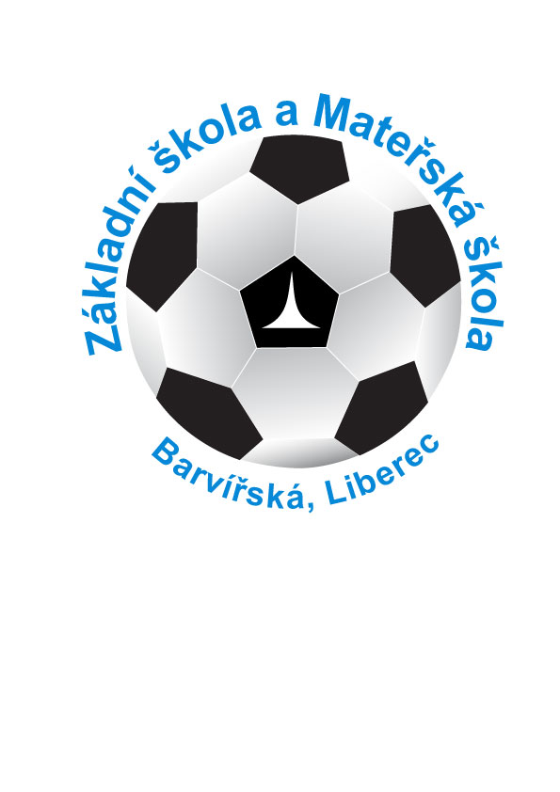
Základní škola a mateřská škola barvířská,
liberec, příspěvková organizace

Proboštská 38/6, 460 07 Liberec 7

________________________________________________________________________________________________________________

Lita Sport
Kodymova 2526/4
158 00 Praha 5

V Liberci dne 17.10.2022

Objednávka

Objednávám u Vás 7 ks. švédských laviček dle Vaší nabídky v ceně 9 393,-/ks.

Platba fakturou. Žádám o potvrzení objednávky.

Děkuji

Mgr. Miloslav Kuželka
ředitel školy

E-mail: otk@litasport.cz

Dobrý den,

potvzujeme vaší objednávku č.827/2022. O dodání Vás budeme informovat emailem. Faktruru také zašleme emailem.

Děkuji s pozdravem Rysová Karolína Lita sport s.r.o.

Tel. 606 074 058

